
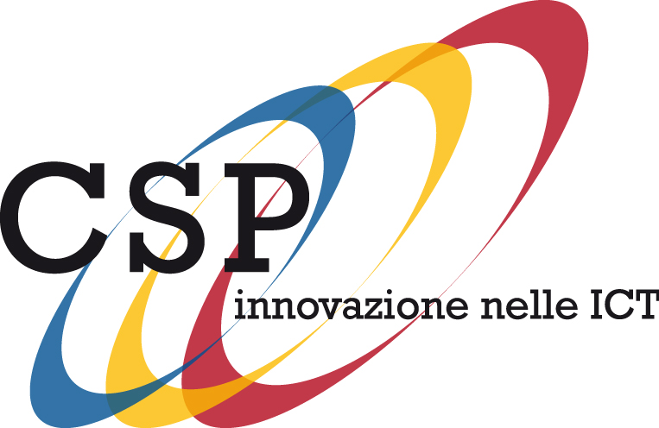


COMUNICATO STAMPA

CSP E SISVEL TECHNOLOGY SI INSEDIANO NELLA CITTADELLA POLITECNICA
Verrà firmato oggi l’accordo per portare all’interno degli spazi dell’Ateneo la ricerca su settori avanzati delle tecnologie per i New Media e i trasporti intelligenti

Torino, 3 luglio 2012 - Sono i temi legati ai Networked Media, all’Intelligent Transport Systems (ITS), alle reti per l’accesso in mobilità, al video 3D, e i nuovi formati di codifica e compressione audio e video, i cinque ambiti di ricerca su cui CSP, Sisvel Technology e il Politecnico di Torino avviano una collaborazione attiva all’interno degli spazi della Cittadella Politecnica.

L’accordo, nato dalla manifestazione di interesse presentata congiuntamente da CSP e Sisvel Technology nel settembre 2011 al Politecnico di Torino, prevede l’avvio di una partnership scientifica della durata di 3 anni con un investimento da parte delle aziende di più 300mila Euro.
Le attività si svolgeranno in uno spazio di circa 300 metri quadri nel Business Research Center del Politecnico, dove si insedieranno EmsysLab, Laboratorio di CSP dedicato alla ricerca sul fronte dei sistemi embedded, e Sisvel Technology, con la futura partecipazione di altre imprese con cui sono in corso attività di ricerca congiunte.

In coerenza con il progetto della Cittadella, che vede il Politecnico impegnato nella valorizzazione di uno spazio fisico basato sulla compresenza di attività di ricerca, formazione, trasferimento della conoscenza e servizi al territorio, l’accordo, che verrà siglato questo pomeriggio alle 17.00 in Rettorato al Politecnico (C.so Duca degli Abruzzi, 24), è l’occasione per consolidare una collaborazione di lungo corso tra l’Ateneo e CSP che, dalla costituzione dei Laboratori Tecnologici di Ricerca di CSP – avviati sin dal 2001 - giunge all’inclusione di un importante partner industriale: Sisvel Technology.

La collaborazione avrà come obiettivi principali lo sviluppo di progetti di ricerca, formazione e trasferimento della conoscenza nel campo delle ICT, anche attraverso la partecipazione a bandi nazionali ed internazionali e con la possibilità di affiancare le attività di ricerca industriale con lo svolgimento di tirocini da parte degli studenti del Politecnico. Le cinque principali aree di ricerca si articolano in 13 attività: dalla TV interattiva, con la parte sia sulla connected che sulla augmented TV, i contenuti multimediali su IP, l’accesso alle reti mobile, lo studio di nuovi e sempre più avanzati sistemi di compressione audio-video, si passa all’Intelligent Transport System - ITS -, dove si affrontano gli ambiti di sicurezza sulle strade e sulla gestione delle flotte, all’infotainment, passando per le più avanzate reti wireless mobili. Non manca l’attenzione per i contenuti digitali e la continua ricerca di nuovi formati di codifica e compressione, al centro del filone High Efficiency Video Coding - HEVC - e Audio 3D.

